实际问题与一元一次不等式（基础）知识讲解
【学习目标】
1．会从实际问题中抽象出不等的数量关系，会用一元一次不等式解决实际问题；
2. 熟悉常见一些应用题中的数量关系．
【要点梳理】
要点一、常见的一些等量关系
1.行程问题：路程＝速度×时间
2.工程问题：工作量＝工作效率×工作时间，各部分劳动量之和＝总量
3.利润问题：商品利润＝商品售价－商品进价，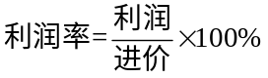
4.和差倍分问题：增长量＝原有量×增长率

5.银行存贷款问题：本息和＝本金+利息，利息＝本金×利率
6.数字问题：多位数的表示方法：例如：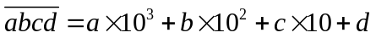.
要点二、列不等式解决实际问题
列一元一次不等式解应用题与列一元一次方程解应用题类似，通常也需要经过以下几个步骤：
(1)审：认真审题，分清已知量、未知量及其关系，找出题中不等关系要抓住题中的关键字眼，如“大于”、“小于”、“不大于”、“至少”、“不超过”、“超过”等；
(2)设：设出适当的未知数；
(3)列：根据题中的不等关系，列出不等式；
(4)解：解所列的不等式；
(5)答：写出答案，并检验是否符合题意．
要点诠释：
(1)列不等式的关键在于确定不等关系；
(2)求得不等关系的解集后，应根据题意，把实际问题的解求出来；
(3)构建不等关系解应用题的流程如图所示．
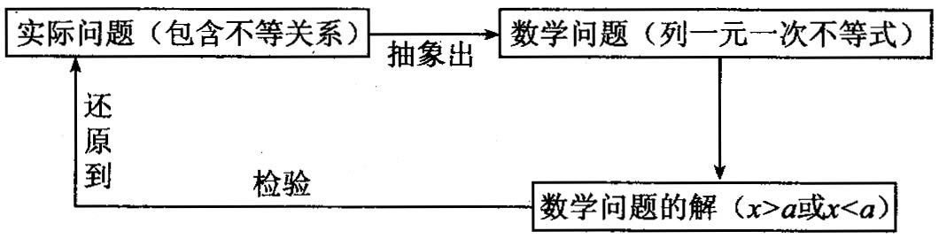
（4）用不等式解决应用问题，有一点要特别注意：在设未知数时，表示不等关系的文字如“至少”不能出现，即应给出肯定的未知数的设法，然后在最后写答案时，应把表示不等关系的文字补上．如：若“设还需要B型车x辆 ”，而在答中应为“至少需要11辆 B型车 ”．这一点应十分注意．
【典型例题】
类型一、行程问题
1．爆破施工时，导火索燃烧的速度是0.8cm/s，人跑开的速度是5m/s，为了使点火的战士在施工时能跑到100m以外（包括100m）的安全地区，导火索至少需要多长？
【思路点拨】设导火索要xcm长，根据导火索燃烧的速度为0.8cm/s，人跑开的速度是5m/s，为了使点导火索的战士在爆破时能跑到离爆破点100m的安全地区，可列不等式求解．
【答案与解析】设导火索要xcm长，根据题意得：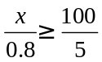，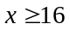
答：导火索至少要16cm长．
【总结升华】本题考查一元一次不等式在实际问题中的应用，关键是以100m的安全距离作为不等量关系列不等式求解．
类型二、工程问题
2.一个工程队规定要在6天内完成300土方的工程，第一天完成了60土方，现在要比原计划至少提前两天完成，则以后平均每天至少要完成多少土方？
【思路点拨】假设以后几天平均每天完成x土方，一个工程队规定要在6天内完成300土方的工程，第一天完成了60土方，那么该土方工程还剩300-60=240土方，现在要比原计划至少提前两天完成任务，说明至多4天完成任务，用去一天，还剩4-1=3（天）则列不等式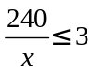 解得x即可知以后平均每天至少完成多少土方．
【答案与解析】设以后几天平均每天完成x土方．由题意得：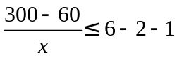，x≥80
答：现在要比原计划至少提前两天完成任务，以后几天平均每天至少要完成80土方．
【总结升华】解本类工程问题，主要是找准正确的工程不等式，如本题，以天数作为基准列不等式．
举一反三：
【变式】某人计划20天内至少加工400个零件，前5天平均每天加工了33个零件，此后，该工人平均每天至少需加工多少个零件，才能在规定的时间内完成任务？
【答案】设以后平均每天加工x个零件，由题意的：5×33+（20﹣5）x≥400，x≥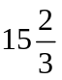．
∵x为正整数，∴x取16．
答：该工人以后平均每天至少加工16个零件．
类型三、利润问题
3.水果店进了某种水果1t，进价是7元/kg．售价定为10元/kg，销售一半以后，为了尽快售完，准备打折出售．如果要使总利润不低于2000元，那么余下的水果至少可以按原定价的几折出售？
【答案与解析】设余下的水果可以按原定价的x折出售,根据题意得：1t＝1000kg
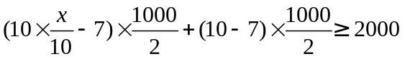，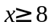
答：余下的水果至少可以按原定价的8折出售．
【总结升华】本题考查一元一次不等式的应用，关键以利润作为不等量关系列不等式．
举一反三：
【变式】某商品的进价为1000元，售价为2000元，由于销售状况不好，商店决定打折出售，但又要保证利润不低于20%，则商店最多打 折．
【答案】六.
类型四、方案选择
4.某体育用品专卖店销售7个篮球和9个排球的总利润为355元，销售10个篮球和20个排球的总利润为650元．
（1）求每个篮球和每个排球的销售利润；
（2）已知每个篮球的进价为200元，每个排球的进价为160元，若该专卖店计划用不超过17400元购进篮球和排球共100个，且要求篮球数量不少于排球数量的一半，请你为专卖店设计符合要求的进货方案．
【思路点拨】（1）设每个篮球和每个排球的销售利润分别为x元，y元，根据题意得到方程组；即可解得结果；
（2）设购进篮球m个，排球（100﹣m）个，根据题意得不等式组即可得到结果．
【答案与解析】（1）设每个篮球和每个排球的销售利润分别为x元，y元，
根据题意得：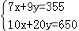，解得：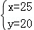，
答：每个篮球和每个排球的销售利润分别为25元，20元；
（2）设购进篮球m个，排球（100﹣m）个，
根据题意得：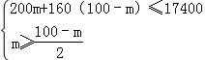，解得：≤m≤35，
∴m=34或m=35，
∴购进篮球34个排球66个，或购进篮球35个排球65个两种购买方案．
【总结升华】本题考查了一元一次不等式的应用，二元一次方程组的应用，找准数量关系是解题的关键．

